МИНИСТЕРСТВО ОБРАЗОВАНИЯ И НАУКИ КЫРГЫЗСКОЙ РЕСПУБЛИКИ

ОШСКИЙ ГОСУДАРСТВЕННЫЙ УНИВЕРСИТЕТ

КАФЕДРА ЭКОНОМИЧЕСКОЙ ГЕОГРАФИИ,

ОТРАСЛЕВОЙ ЭКОНОМИКИ И ТУРИЗМА

ОТЧЕТ

о научно-исследовательской работе за 2022-2023г.г. по проекту «**РАЗРАБОТКА СОЦИАЛЬНО-ЭКОНОМИЧЕСКОГО**

**И ПРИРОДНО- ГЕОГРАФИЧЕСКОГО АТЛАСА**

**ОШСКОЙ ОБЛАСТИ**»

**Ош 2023 г.**

**«Разработка социально-экономического и природно-географического атласа Ошской области»  
  
РУКОВОДИТЕЛЬ   
Низамиев Абдурашит Гумарович  
д.г.н., профессор, декан ФЕТАТ ОшГУ**

**Приоритетное направление:** “Картография и географические информационные системы”

**Период выполнения:**1 октября 2022– 31 декабря 2023 года

**Ключевые слова: атлас**, картографирование, геоинформационные системы, экономика, тематические карты

**Цель проекта:** Создание современного атласа Ошской области для комплексного представления данных социально-экономического развития на основе анализа природно-географического потенциала.

**ОСНОВНЫЕ ЗАДАЧИ ПРОЕКТА**

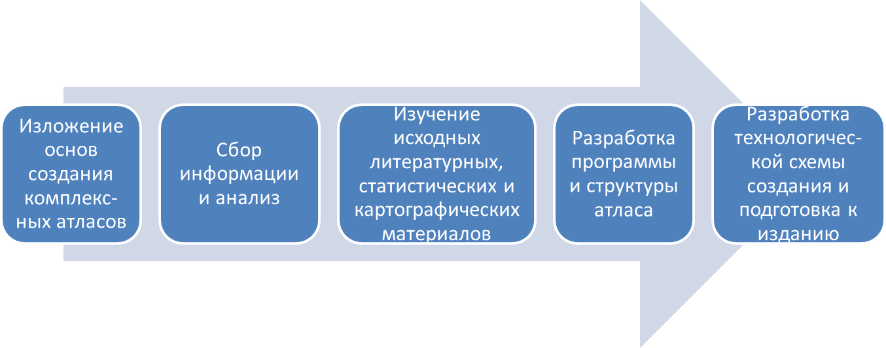

**АКТУАЛЬНОСТЬ ПРОЕКТА**

Впервые с 1989 года будет разработан атлас социально-экономического и природногеографического потенциала районов Ошской области Кыргызской Республики. Актуальность создания атласа диктуется его применением дня решения многих задач научной и практической деятельности, в частности для эффективного планирования развития отраслей производства и сельского хозяйства.

**РЕЗУЛЬТАТЫ**

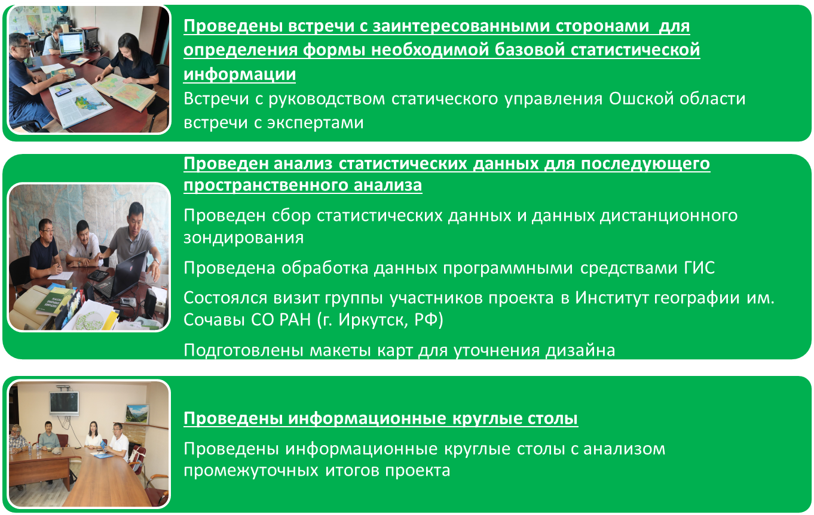

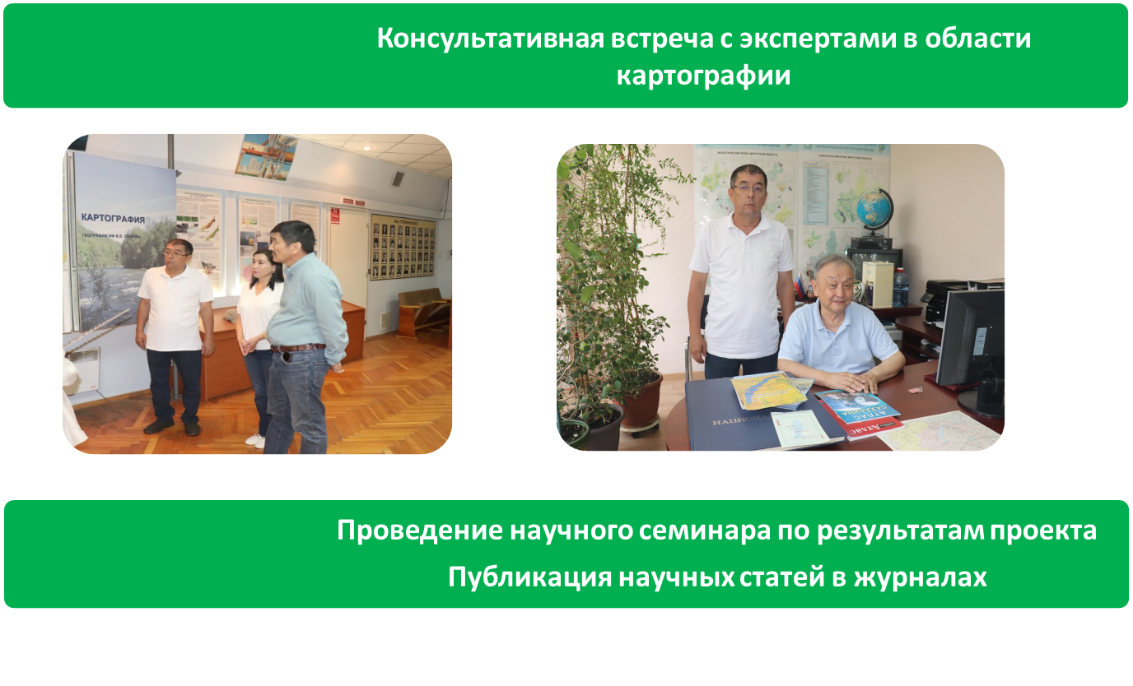

**ОБРАБОТКА ДАННЫХ ПРОГРАММНЫМИ СРЕДСТВАМИ ГИС**

В марте 2023 года в Университете Северного Техаса (США) - была сделана презентация относительно возможности подготовки карты риска бедствий Ошской Области на основе оценки множественных опасностей бедствий с использованием метода максимальной энтропии.

Научная консультация с экспертами Института географии им. Сочавы Сибирского отделения РАН, для уточнения методологических основ создания атласа Ошской области. Батуев Александр Раднажапович доктор географических наук, профессор. Заведующий лабораторией картографии, геоинформатики и дистанционных методов. д.г.н., главного научного сотрудника лаборатории георесурсоведения и политической географии Леонида Корытного более 450 работ, в том числе атласы-монографии «Природно-ресурсный потенциал Байкало-Монгольской Азии» и «Природно-ресурсный потенциал урбанистических центров бассейна озера Байкал». Специалисты рассказали членам делегации о методах моделирования содержания тематических карт и способах внедрения современных информационных технологий картографирования.

**ОБЛАСТЬ ПРИМЕНЕНИЯ РЕЗУЛЬТАТОВ ПРОЕКТА**

**-** Для улучшения подходов обоснования и планирования социально-экономических программ и проектов развития, в том числе стратегических программ развития местных властей и регионов;

- Для обогащения образовательно курса программы ВУЗов по программам география, экология, экономика, природопользование

- Для улучшения деятельности аналитических проектов направленных на анализ социально-экономических темпов развития регионов.

**ВОЗМОЖНОСТЬ КОММЕРЦИАЛИЗАЦИИ РЕЗУЛЬТАТОВ ПРОЕКТА**

* + Атлас может быть коммерциализирован как аналитический и презентационный материал
  + Отдельные карты атласа могут быть подготовлены в большем разрешении согласно прямым потребностям специфических потребителей (органов местной власти, государственных администраций областей и районов, исследовательских и образовательных учреждений)

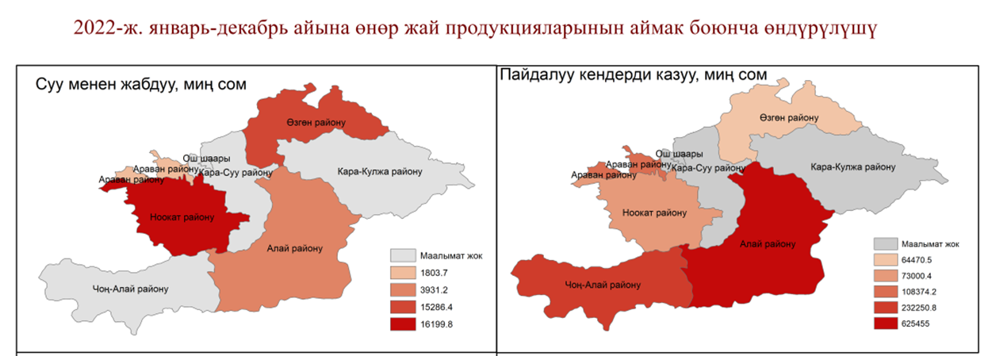

**ЭФФЕКТЫ ОТ ВНЕДРЕНИЯ РЕЗУЛЬТАТОВ ПРОЕКТА**

Созданный Атлас отражает современную специфику социально – экономического и природно-географического распределения потенциала районов Ошской области и является аналитическим основанием для определения наиболее эффективных путей для стратегического планирования развития.

**СПИСОК ОСНОВНЫХ РАБОТ РУКОВОДИТЕЛЯ И ИСПОЛНИТЕЛЕЙ ПО ТЕМЕ ПРОЕКТА ЗА 2023 ГОД**

1. Низамиев А.Г., Низамиева З.А., Момошева Г.А. К вопросу развития туристской отрасли в регионе (на примере Сузакского района Жалал-Абадской области) //Сборник научных статей, посвящённый 80-летию со дня рождения д.г.н., профессора А.С.Салиева “Общественно-географические исследования на Евразийском пространстве: традиции и инновации”. –Ташкент, 2023. –С. 109-116.

2. Низамиев А.Г., Момошева Г.А., Низамиева З.А. Города южного региона Кыргызстана и особенности урбанистических процессов //Материалы международной научно-практической конференции «Современные географические исследования: теория, практика, инновация». –Самарканд: СамГУ, 2023. –С. 434-440.

3. Сайпидинов И.М., Момошева Г.А. Перспективы развития зеленной экономики в Кыргызстане // международный ежемесячный научный журнал. Экономика и бизнес - Новосибирск, 2023. №6-1. -С. 126-128.

4. Низамиев А.Г., Айтыкулова Б.М., Момошева Г.А. Анализ результатов финансово-хозяйственной деятельности предприятий народного художественного промысла (на примере Государственного предприятия “Национальное объединение народных художественных промыслов “Кыял”) //Материалы международной научно-практической конференции «Территориальные аспекты и перспективы развития туризма в Ферганской долине». –Фергана, 2023. –С. 135-138.

5. Umaraliev R.A., Ergeshova G.A., Momosheva G.A. Disaster risk assessment as an integral component of disaster risk management and development //Материалы международной научно-практической конференции «Современная география: научно-методические основы инновационного развития». –Ургенч, 2023. –С 105-110.

6. Низамиев А.Г., Турдиев Т.И., Ташматова З.А. Кыргызстандын тоо токойлору жана алардын туризмдеги мааниси //Ош мамлекеттик универси-тетинин жарчысы, № 1. -Ош, 2023. -С. 57-63.

7. Низамиев А.Г., Исаев А.А., Мамажанов Р.И. Региональные особенности развития железнодорожного транспорта в Узбекистане //Вестник Ошского государственного университета, № 1. -Ош, 2023. -С. 51-56.

8. Дуванакунов М.А., Токторалиев Э.Т., Низамиев А.Г., Токтомуратова Г., Убаидилла уулу Б. Устойчивость геосистем под воздействием деятельности нерудных материалов на территории Южного Кыргызстана //Центральноазиатский журнал географических исследований, № 1-2. –Чирчик, 2023. –П. 48-55.

9. Nizamiev, A.G., Shermatova, Z.T., Rayimberdieva, Z.K., Obdunov, E.A., Mamajanov, R.I. Regression Analysis of the Development Indicators of Light Industry in Kyrgyzstan (2023) Advances in Science, Technology and In-novation, Part F1589, pp. 425-428. **(Scopus)**